Лабораторная работа №12

Выполнил: Суюнов Арман
Группа: ИС-25-21 ТиПО

1. Цель работы
Изучить работу с хешами (ассоциативными массивами) в языке Perl и реализовать веб-приложение для сравнения цветов.

2. Теоретическая часть
Хеши (ассоциативные массивы) позволяют хранить данные в виде пар "ключ-значение". В Perl хеш объявляется с помощью символа %. В данной работе хеш используется для сопоставления названия цвета и его текстового представления.

3. Ход работы
Была создана веб-страница с формой, в которой пользователь вводит HEX-код цвета и выбирает название цвета из списка. Далее данные передаются на сервер, где обрабатываются Perl-скриптом. Используется хеш для определения русского названия цвета.

4. Описание программы
use strict;
use warnings;
use utf8;
use CGI qw(:standard);
use HTTP::Server::Simple::CGI;

binmode STDOUT, ':encoding(UTF-8)';

{
package MyServer;
use base 'HTTP::Server::Simple::CGI';

sub handle_request {
my ($self, $cgi) = @_;
my $path = $cgi->path_info();

print "HTTP/1.0 200 OK\r\n";
print "Content-type: text/html; charset=UTF-8\r\n\r\n";

if ($path eq "/" || $path eq "") {
print <<HTML;
<html>
<head><meta charset="UTF-8"></head>
<body>

<h2>Подбор оттенков цвета</h2>

<form method="GET" action="/color">
Введите код цвета:
<input type="text" name="code" value="FF0000"><br><br>

Выберите цвет:
<select name="name">
<option value="red">Красный</option>
<option value="yellow">Жёлтый</option>
<option value="brown">Каштановый</option>
<option value="green">Зелёный</option>
<option value="blue">Синий</option>
</select>

<br><br>
<input type="submit" value="Выполнить">
</form>

</body>
</html>
HTML
}

elsif ($path eq "/color") {

my $code = $cgi->param("code") // "000000";
my $name = $cgi->param("name") // "black";

my %colors = (
red => "Красный",
yellow => "Жёлтый",
brown => "Каштановый",
green => "Зелёный",
blue => "Синий"
);

my $rus = $colors{$name};

print <<HTML;
<html>
<head><meta charset="UTF-8"></head>
<body>

<h2>СРАВНЕНИЕ ЦВЕТОВ</h2>

<h1 style="color:#$code;">#$code</h1>

<h1 style="color:$name;">$rus</h1>

<br>
<a href="/">ВОЗВРАТ</a>

</body>
</html>
HTML
}

else {
print "<h1>404</h1>";
}
}
}

my $server = MyServer->new(8080);
$server->run();
<html>
<head>
<meta charset="UTF-8">
<title>Цвета</title>
</head>
<body>

<h2>Подбор оттенков цвета</h2>

<form method="GET" action="/color">

Введите код цвета:
<input type="text" name="code" value="FF0000"><br><br>

Выберите цвет:
<select name="name">
<option value="red">Красный</option>
<option value="yellow">Жёлтый</option>
<option value="brown">Каштановый</option>
<option value="green">Зелёный</option>
<option value="blue">Синий</option>
</select>

<br><br>
<input type="submit" value="Выполнить">

</form>

</body>
</html>

5. Результаты выполнения
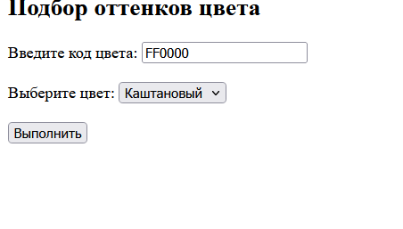
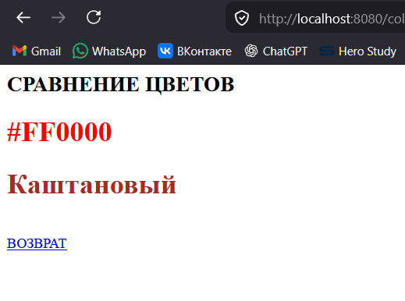

6. Вывод
В ходе лабораторной работы были изучены хеши в языке Perl. Освоено использование ассоциативных массивов для сопоставления данных. Реализовано веб-приложение для сравнения цветов.

